Тревожные знаки в поведении ребенка

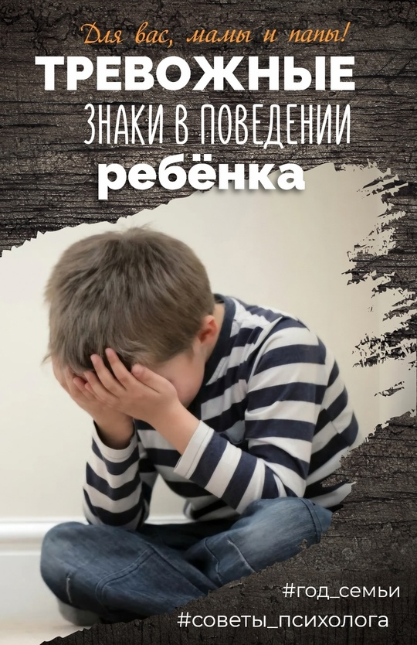НИКОГДА НЕ ИГНОРИРУЙТЕ ЭТИ СИГНАЛЫ В ПОВЕДЕНИИ РЕБЕНКА

👇

🔴 Грызет ногти

🔴 Жует футболки, одежду, одеяла

🔴 Ковыряет болячки, заусенцы

🔴 Ест то, что достает из носа

🔴 Писается днем или ночью

(старше 4-х лет) в штаны или прилюдно на пол

🔴 Часто моргает, дергает губу

🔴 Постоянно подкашливает

🔴 Часто засовывает руки в трусы или трется о предметы промежностью

🔴 С утра часто просыпается со слезами, истериками

🔴 Истерики больше 4-х раз в день и длительнее 10 минут

Эти сигналы могут говорить о том, что у ребёнка развивается острый или хронический невроз.

Нелеченый в детском возрасте невроз приводит к негативным последствиям во взрослом возрасте (тревожно-фобическое расстройство, ОКР, генерализованное тревожное расстройство, ипохондрия, различные психосоматические расстройства, депрессия, навязчивые мысли и состояния, все комбинации неврозоподобных состояний).